МИНИСТЕРСТВО СЕЛЬСКОГО ХОЗЯЙСТВА
РОССИЙСКОЙ ФЕДЕРАЦИИ

ДЕПАРТАМЕНТ НАУЧНО-ТЕХНОЛОГИЧЕСКОЙ
ПОЛИТИКИ И ОБРАЗОВАНИЯ

ФГУ «ПОДОЛЬСКАЯ ГОСУДАРСТВЕННАЯ ЗОНАЛЬНАЯ
МАШИНОИСПЫТАТЕЛЬНАЯ СТАНЦИЯ»

ПРОТОКОЛ ИСПЫТАНИЙ

№ 09-37-07 (4020293)

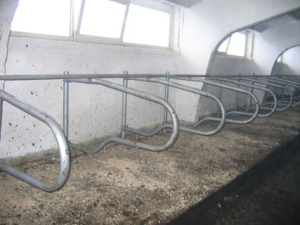

Комплект оборудования
для беспривязного содержания коров
«КОБ-1»

Изготовитель (разработчик) | Адрес
ООО «Компания Стороны Света» | 140100, Московская область,  г. Раменское, ул. Десантная, 10

Результаты испытаний (краткие)
Комплект оборудования для беспривязного содержания коров «КОБ-1»
Назначение | Комплект предназначен для беспривязного содержания групп коров, обеспечения их боксами для отдыха, питьевой водой, местом для кормления, ограждениями и скотопрогонами к доильному залу и выгульным площадкам.

Качество работы:
Удобство отдыха |  |  | Удобно
Удобство передвижения |  |  | Удобно
Удобство доступа к поилкам |  |  | Удобно
Условия эксплуатации:
Микроклимат помещения: температура, ^{о}С |  |  | 7,0
влажность, % |  |  | 84
Трудоемкость ТО, чел.ч. |  |  | 0,003
Эксплуатационная надежность |  |  | Достаточная
Удобство управления |  |  | Удобно
Безопасность выполнения работ |  |  | Обеспечена

Описание конструкции машины
Комплект состоит из: ограждения боксового, ограждения кормового стола, ограждения комбибоксов, ограждения групп коров и скотопрогонов, опрокидывающих поилок.

Техническая характеристика
Показатели | Численные значения
Тип оборудования | Стационарное,  беспривязное
Габаритные размеры одного скотоместа, мм
длина | 1850
ширина | 1100
Ширина технологического прохода в ограждении скотопрогонов, м | 0,35

Результаты испытаний
Качество работы | Удобство отдыха – удобно.  Удобство передвижения – удобно.  Удобство доступа к поилкам - удобно
Безопасность работы: | Обеспечена
Техническое обслуживание | Содержится достаточно сведений по эксплуатации.

Заключение по результатам испытаний
Комплект оборудования для беспривязного содержания коров «КОБ-1» поставить на производство.

Испытания проведены: | ФГУ «Подольская государственная зональная машиноиспытательная станция»  142184 г. Климовск-4, Московской области
Испытания провел: | Каплиев К.И.
Источник информации: | Протокол испытаний № 09-37-07 (4020293)  от 19 декабря 2007 года.

